ΓΕΩΜΕΤΡΙΚΗ ΠΡΟΟΠΤΙΚΗ

Η προοπτική είναι μια μέθοδος, που μας δίνει τη δυνατότητα να σχεδιάσουμε τα πράγματα και τις μορφές στο χώρο, με αναλογίες παρόμοιες με τις πραγματικές.

Με τη προοπτική μπορούμε να μεγαλώσουμε ή να μικρύνουμε τα αντικείμενα ανάλογα με το πόσο μακριά ή κοντά μας είναι, αποδίδοντας το βάθος των πραγμάτων και τον τρισδιάστατο χώρο

.

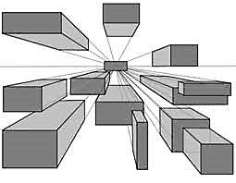 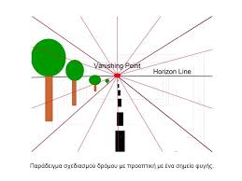

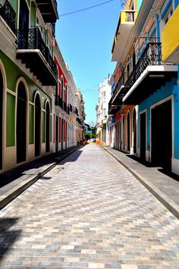 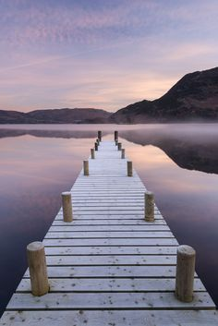

**ΠΩΣ ΣΧΕΔΙΑΖΟΥΜΕ ΕΝΑ ΠΡΟΟΠΤΙΚΟ**

**Βήμα πρώτο:** Στη μέση του μπλόκ σας σχεδιάζετε μια ευθεία οριζόντια γραμμή. Η ευθεία αυτή θα λέγεται **γραμμή του ορίζοντα**. Συνήθως μπορούμε να τη διακρίνουμε όταν βρισκόμαστε στην παραλία και βλέπουμε στο βάθος τη θάλασσα. Είναι η οριζόντια γραμμή που χωρίζει τη θάλασσα από τον ουρανό.

**Βήμα δεύτερο:** Στο κέντρο περίπου της γραμμής του ορίζοντα, ορίζετε σημείο το οποίο ονομάζεται **σημείο φυγής.**

*Όπου κόκκινη γραμμή, είναι η γραμμή του ορίζοντα.*

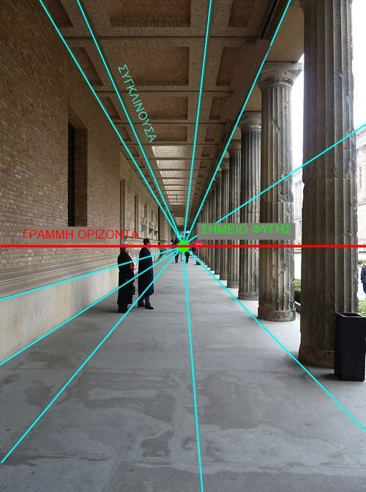

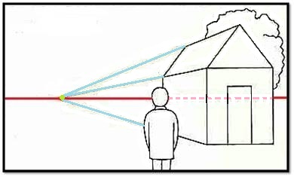

*Η γραμμή του ορίζοντα ορίζει το ύψος των ματιών του παρατηρητή της εικόνας.*

**Βήμα τρίτο:** Ξεκινώντας το θέμα σας θα πρέπει να σχεδιάσετε πρώτα τα κοντινά στοιχεία.

**Βήμα τέταρτο:** Στη συνέχεια φέρνετε τις συγκλίνουσες γραμμές προς το σημείο φυγής και σχεδιάζετε ανάμεσα σ’ αυτές τα υπόλοιπα στοιχεία του θέματος.

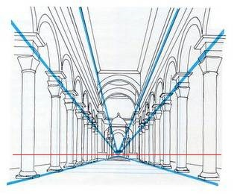

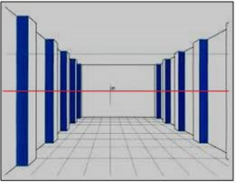

Παρατηρούμαι λοιπόν ότι στην προοπτική σχεδίαση οι γραμμές που «φεύγουν», συγκλίνουν δηλαδή προς το βάθος της εικόνας, ενώνονται σε ένα κοινό σημείο, **το σημείο φυγής το οποίο και βρίσκεται πάνω στη γραμμή του ορίζοντα.**

Να λάβετε υπόψη ότι η γραμμή του ορίζοντα είναι μία νοητή γραμμή, που ναι μεν δεν είναι φανερή στις περισσότερες περιπτώσεις, αλλά την χρειαζόμαστε για να σχεδιάσουμε προοπτικά.

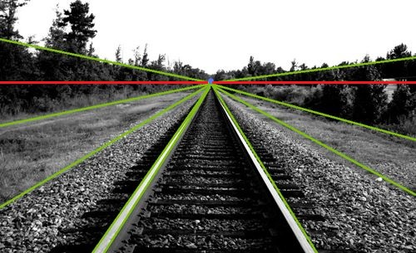

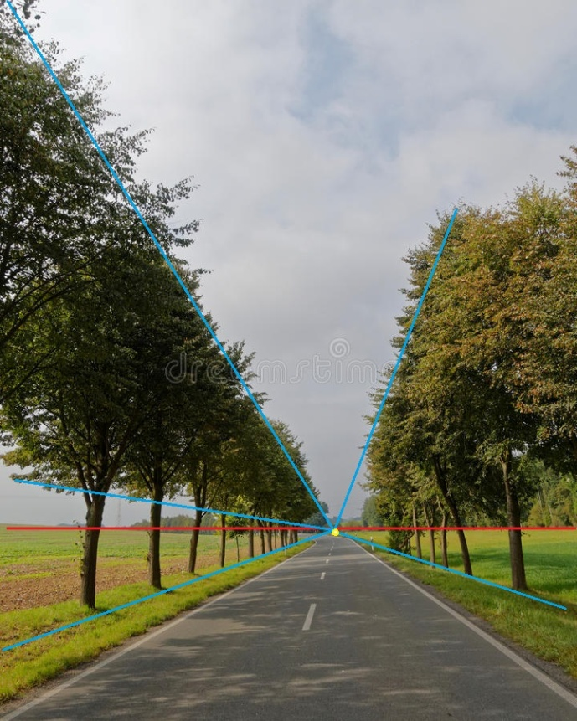 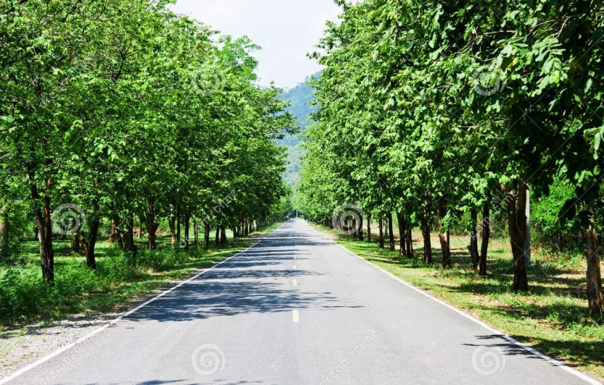

ΠΡΟΟΠΤΙΚΟΙ ΔΡΟΜΟΙ ΜΕ ΔΕΝΤΡΑ

ΠΡΟΟΠΤΙΚΟΣ ΔΡΟΜΟΣ ΜΕ ΚΥΠΑΡΙΣΣΙΑ

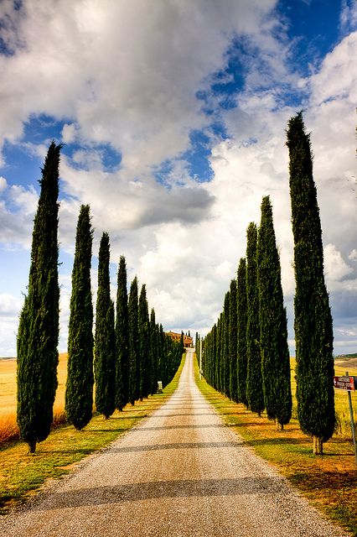

Παραδείγματα σχεδιασμού δρόμου και κτηρίων με κεντρικό σημείο φυγής

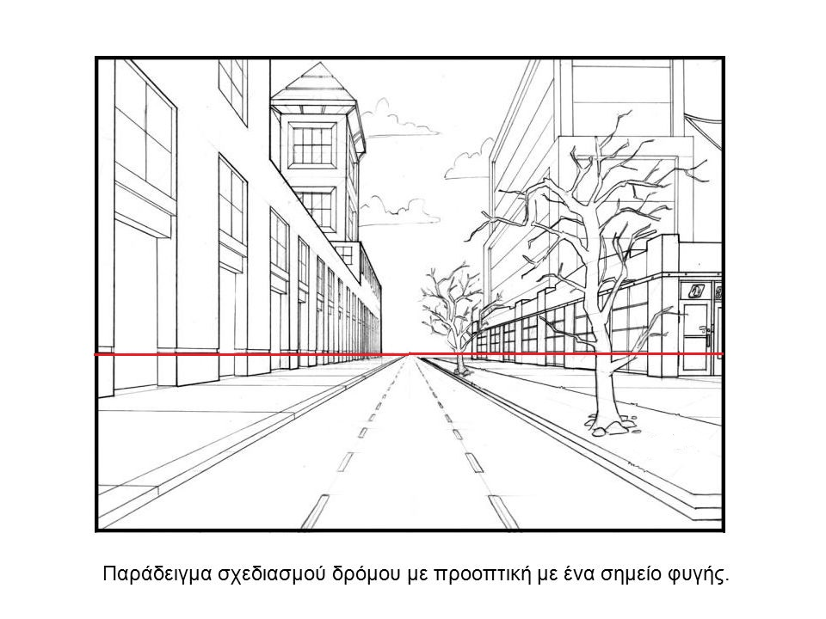

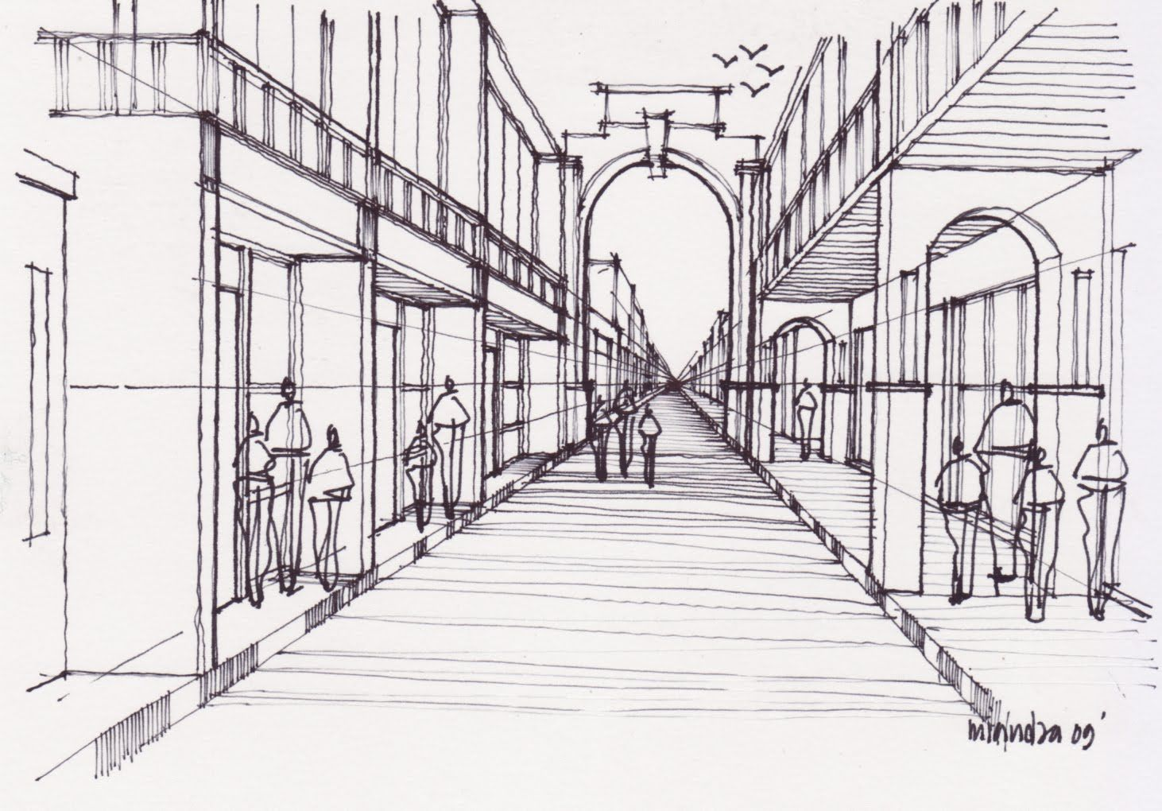

Παραδείγματα σχεδιασμού εσωτερικών χώρων με κεντρικό σημείο φυγής

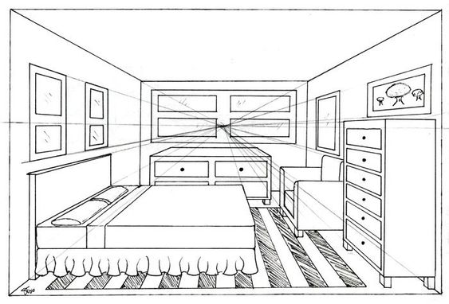

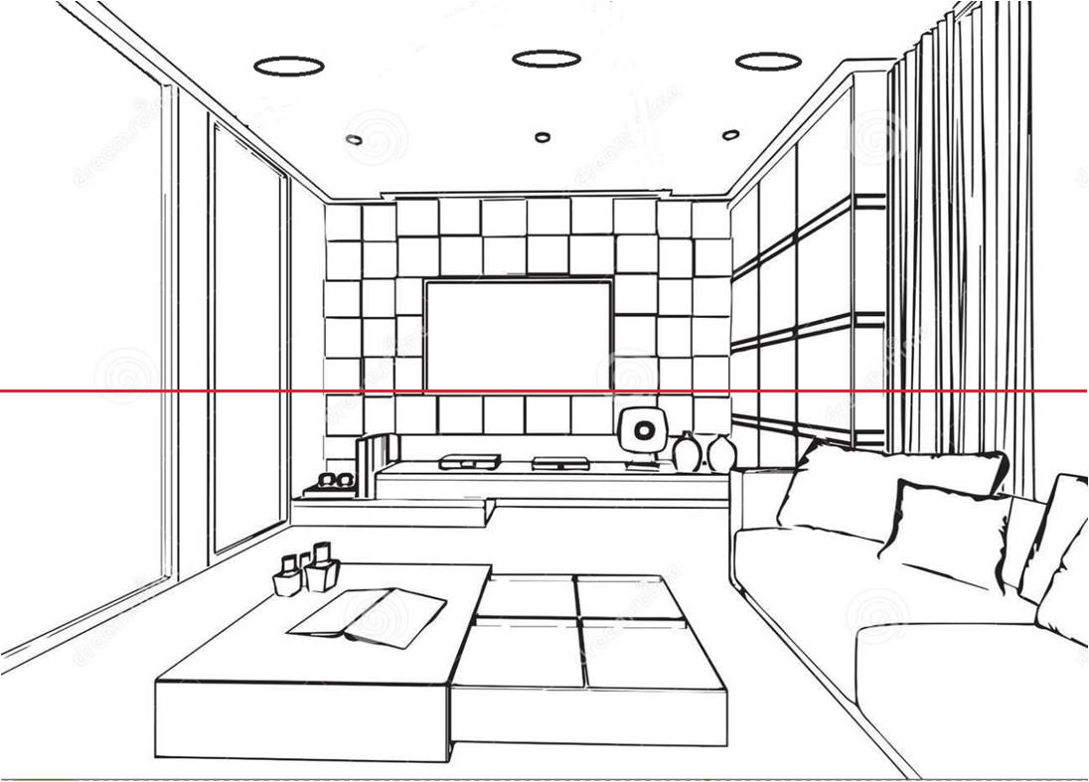

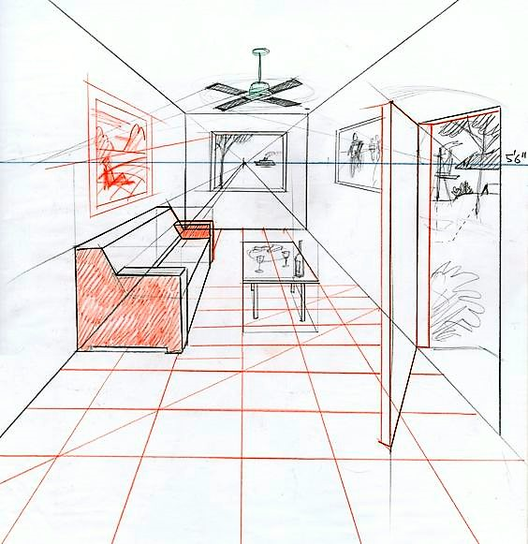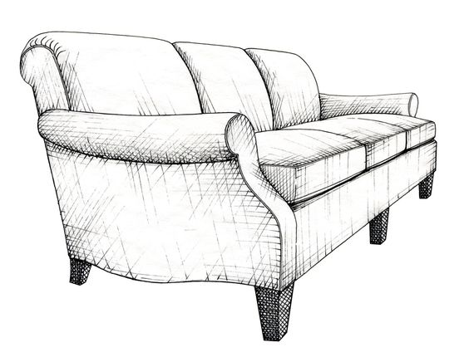

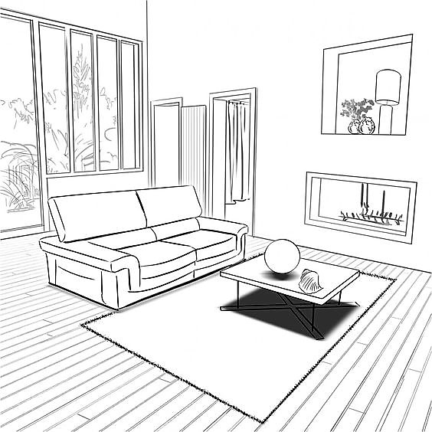

Παράδειγμα σχεδιασμού εσωτερικού χώρου με πλάγιο σημείο φυγής

ΓΩΝΙΑΚΗ ΠΡΟΟΠΤΙΚΗ

Παραδείγματα σχεδιασμού κτηρίων με δύο σημεία φυγής

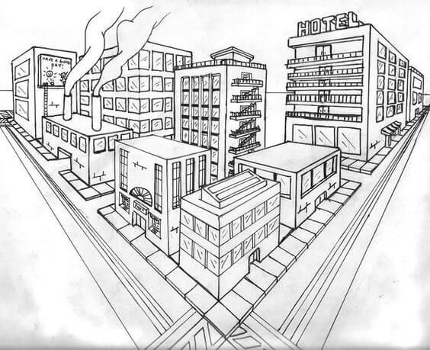

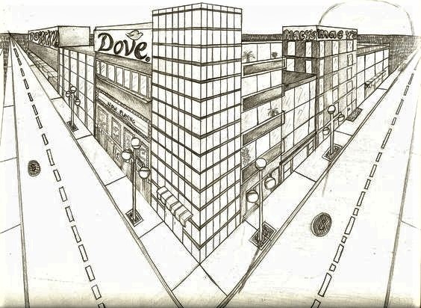

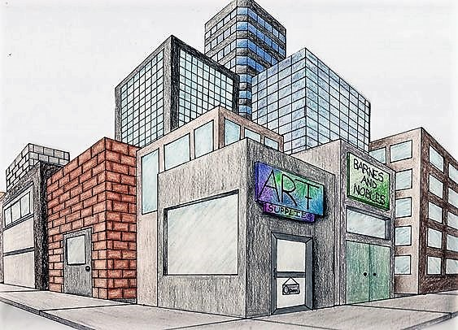

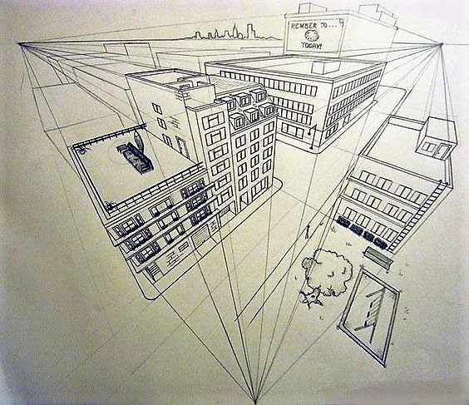 Παράδειγμα σχεδιασμού κτηρίων με τρία σημεία φυγής

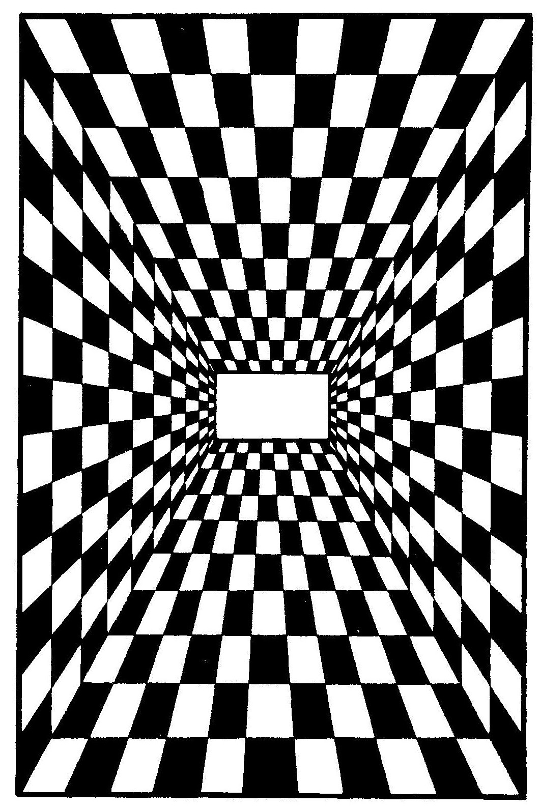

Ορθογώνιο διακοσμητικό «op art» με κεντρική προοπτική

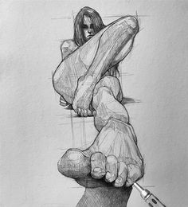

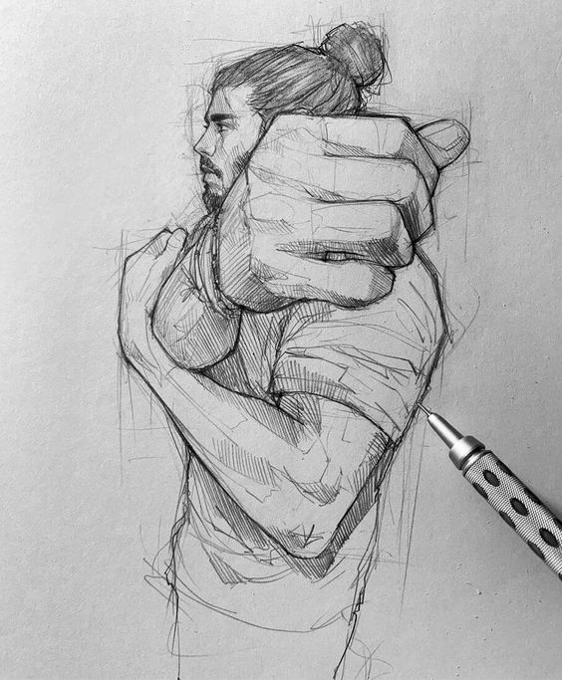

Παραδείγματα σχεδιασμού ανθρώπων με έντονη προοπτική

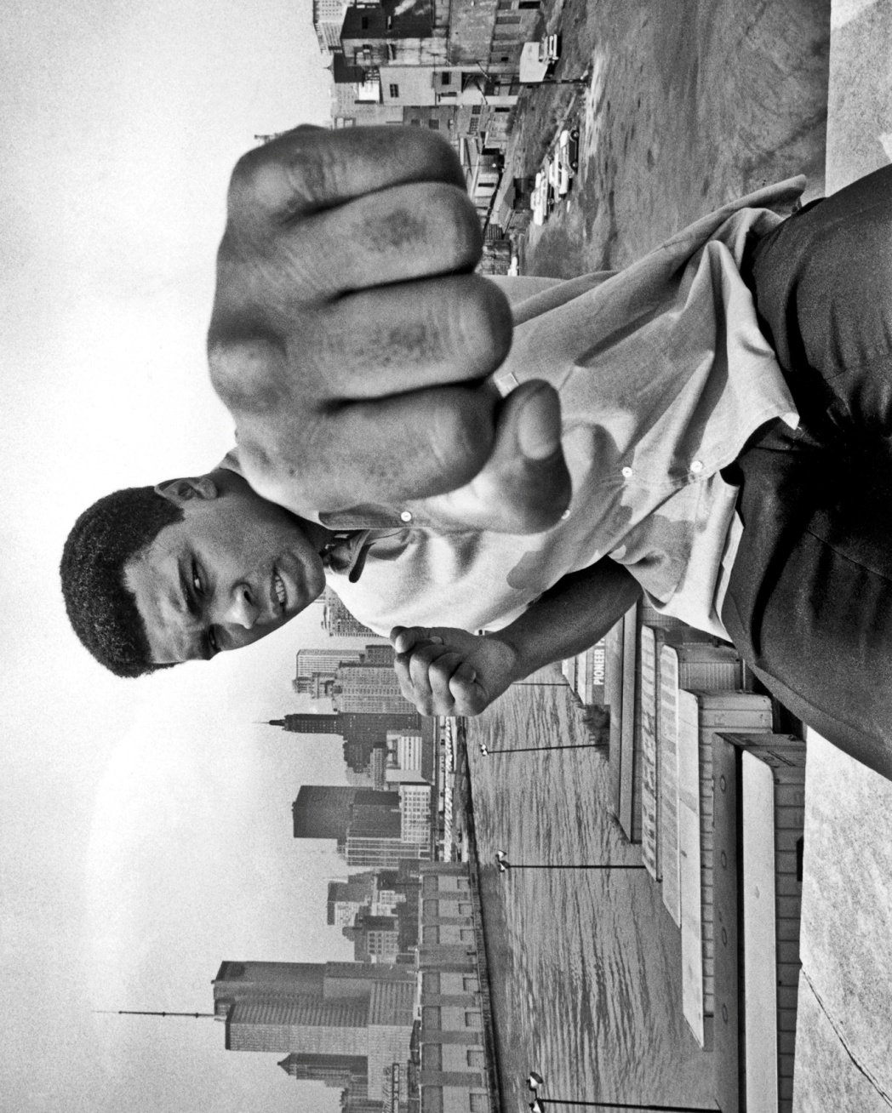

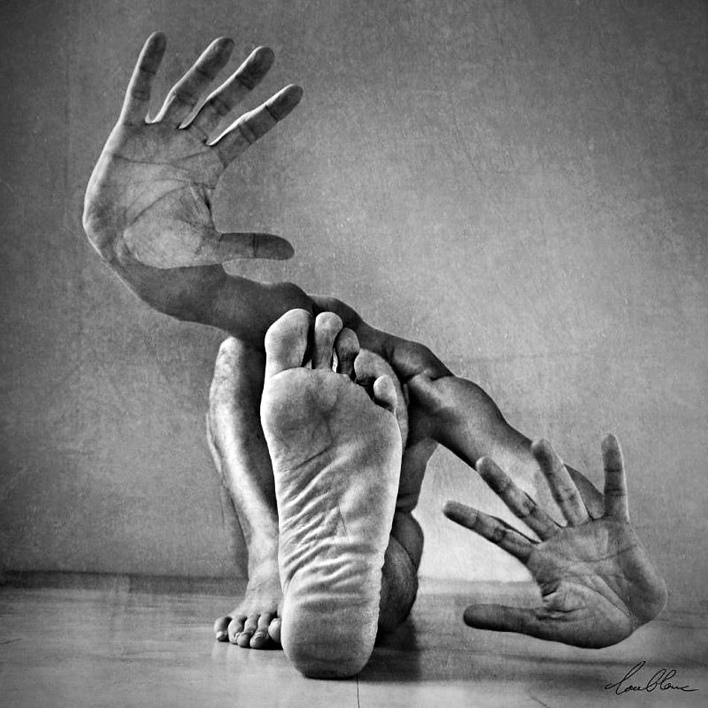

Φωτογραφίες με έντονη προοπτική

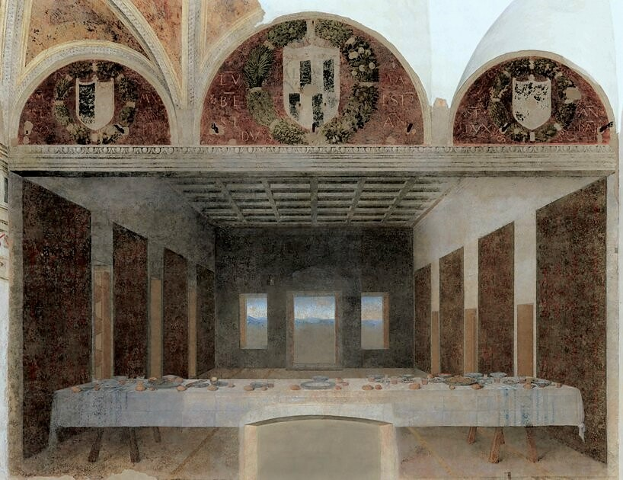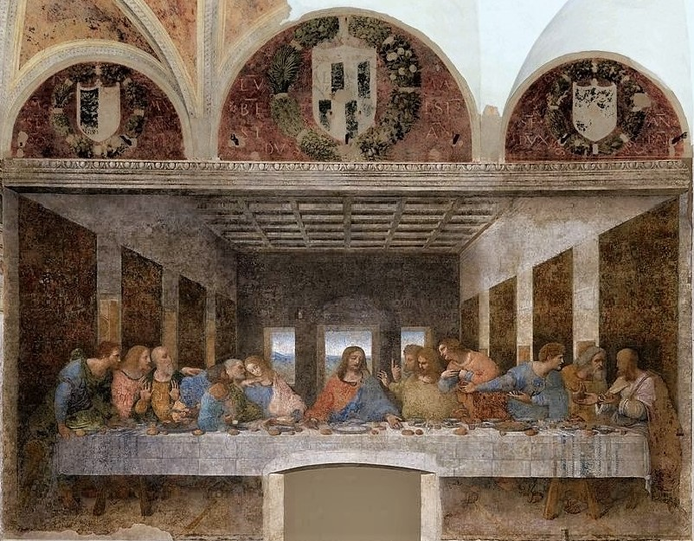

**“Ο Μυστικός Δείπνος” – Λεονάρντο ντα Βίντσι (1495-1498)**

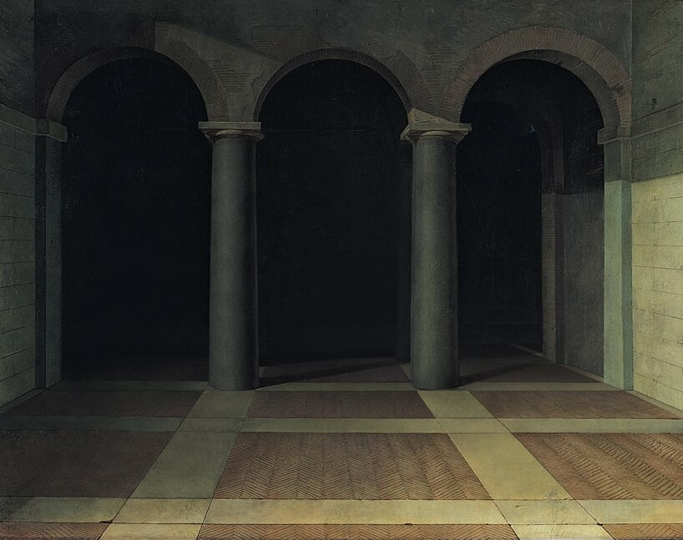

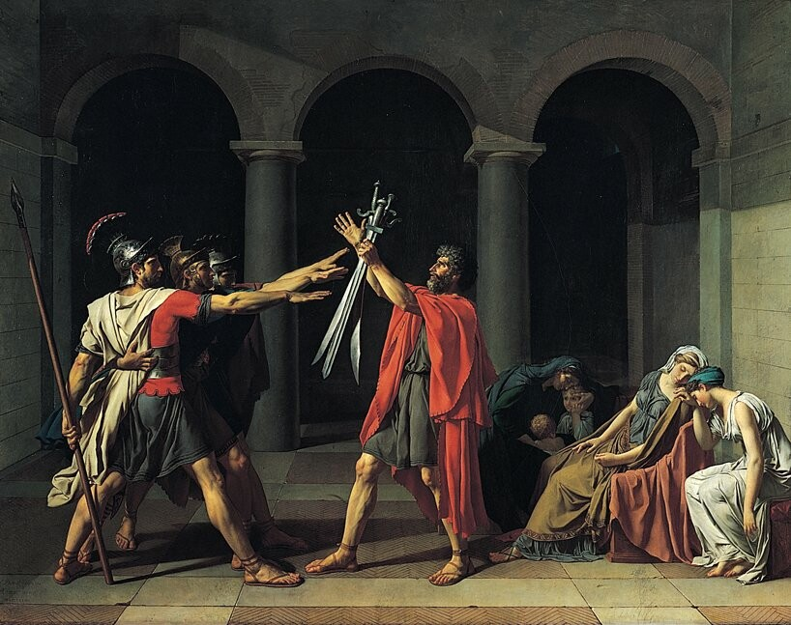

**“Ο Όρκος των Ορατίων” – του Jacques Louis David (1784)**

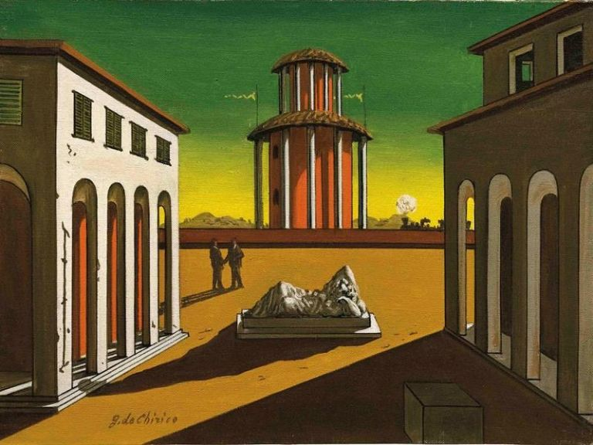

**“Piazza d’Italia” – Τζόρτζιο ντε Κίρικο (1913)**

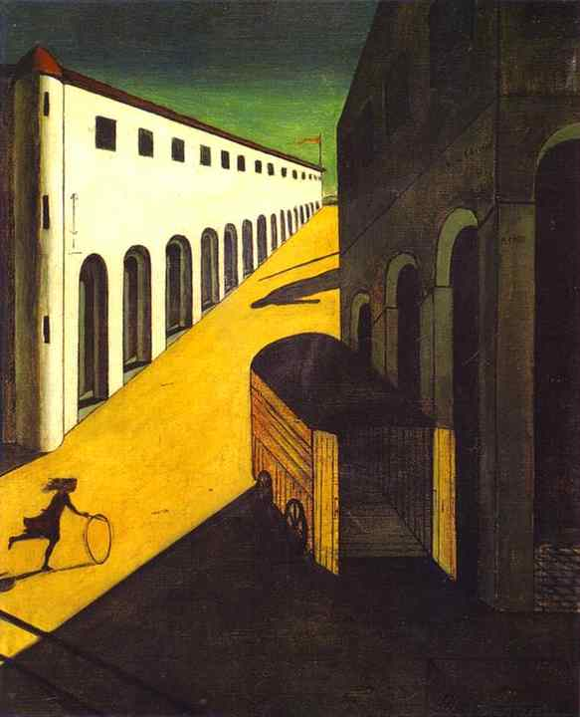

**“Piazza d’Italia” – Τζόρτζιο ντε Κίρικο (1955)**

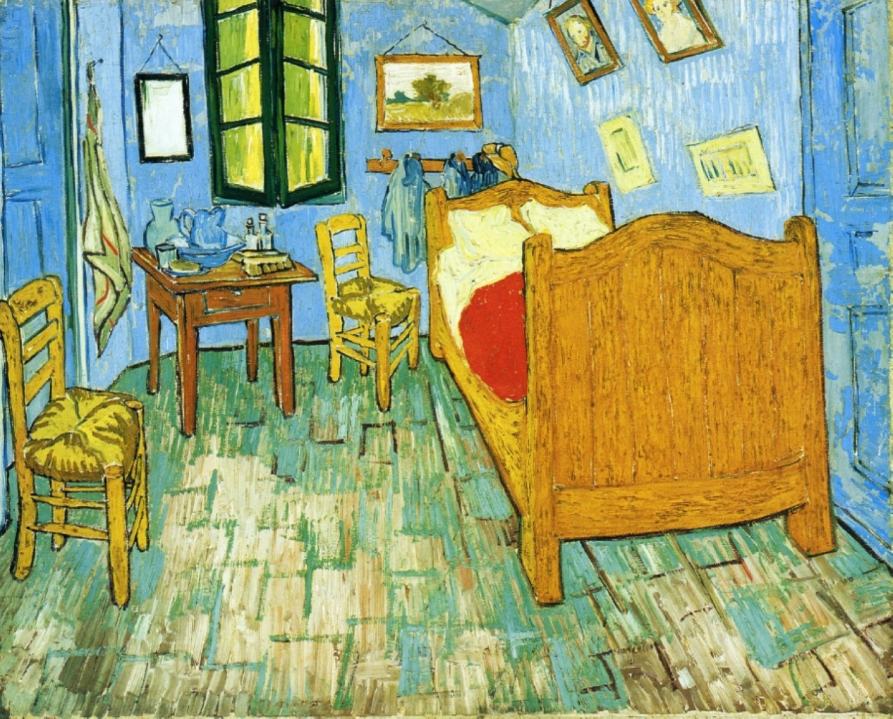

**«Υπνοδωμάτιο στην Άρλ» Βαν Γκογκ 1888**

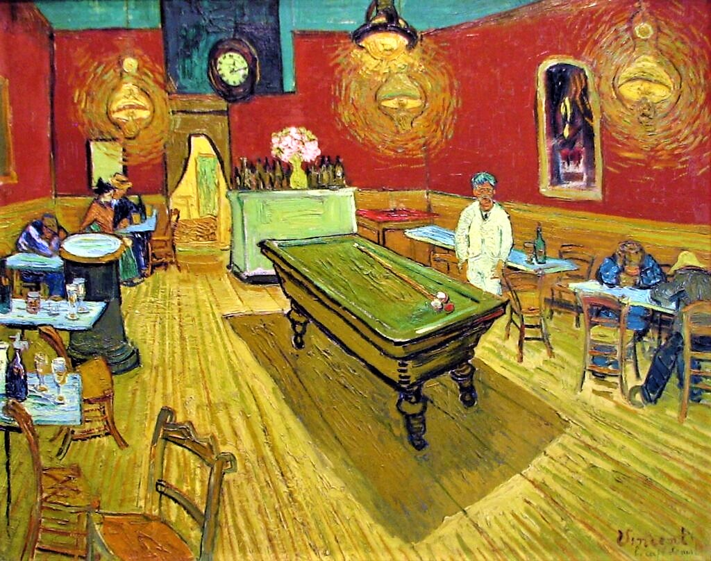

**«Νυχτερινό καφενείο» Βαν Γκογκ (1888)**

## unnamed.jpg

## «Η Κραυγή» Έντβαρτ Μουνκ 1893

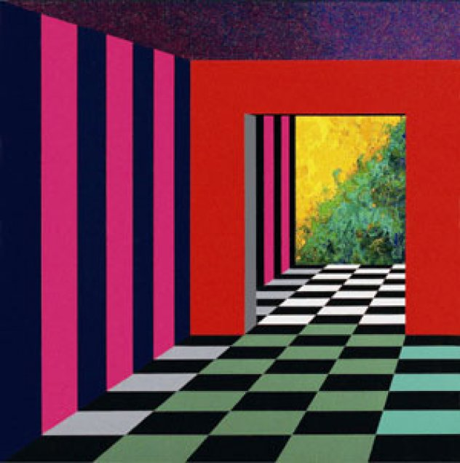

**Η ελληνίδα εικαστικός Όπη Ζούνη δημιουργεί μια εικονική πραγματικότητα χρησιμοποιώντας την γεωμετρική προοπτική ελεύθερα, με ένα ή περισσότερα σημεία φυγής.**

